重难专攻3 不等式的证明问题
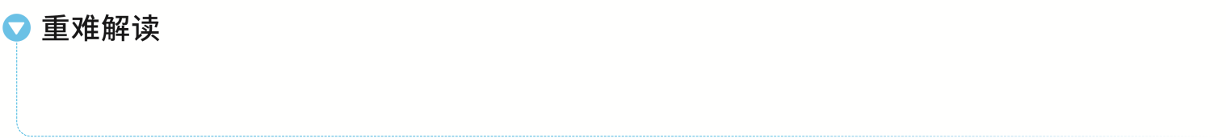
在证明与函数有关的不等式时，我们可以把不等式问题转化为函数的最值问题，也常构造函数，把不等式的证明问题转化为利用导数研究函数的单调性或最值问题.
移项构造函数证明不等式
 （2023·新高考Ⅰ卷19题）已知函数f（x）＝a（e^{x}＋a）－x.
（1）讨论f（x）的单调性；
（2）证明：当a＞0时，f（x）＞2ln a＋$\frac{3}{2}$.

1.若待证不等式的一边含有自变量，另一边为常数，可直接求函数的最值，利用最值证明不等式.
2.若待证不等式的两边含有同一个变量，一般地，可以直接构造“左减右”的函数，基本步骤：①作差或变形；②构造函数g（x）；③利用导数研究g（x）的单调性与最值；④根据单调性及最值，得到欲证的不等式.
练1 〔一题多解〕（2024·全国甲卷20题节选）已知函数f（x）＝a（x－1）－ln x＋1.当a≤2时，证明：当x＞1时，f（x）＜e^{x－1}恒成立.
分拆函数法证明不等式
 已知函数f（x）＝eln x－ax（a∈R）.
（1）讨论f（x）的单调性；
（2）当a＝e时，证明：xf（x）－e^{x}＋2ex≤0.
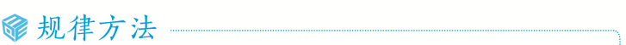
构造双函数证明不等式的一般思路
（1）在证明不等式中，若无法转化为一个函数的最值问题，则可以考虑转化为两个函数的最值问题；
（2）在证明过程中，“分拆”转化是关键，即将原不等式适当移项变形为f（x）＞g（x），从而研究两个函数式f（x），g（x），使f（x）_{min}＞g（x）_{max}恒成立，或f（x）_{min}≥g（x）_{max}恒成立（f（x）与g（x）取到最值的条件不是同一个“x的值”），从而f（x）＞g（x）；
（3）含ln x与e^{x}的混合式不能直接构造函数，要将指数与对数分离，一般地，常构造x^{n}与ln x，x^{n}与e^{x}的积、商形式，便于求导后找到极值点.分别计算它们的最值，借助最值进行证明.
练2 当a∈（0，2e）时，求证：2x²－（2x＋a）ln x＞0.
提示：完成课后作业 第三章 重难专攻

